Министерство науки и высшего образования Российской Федерации
Федеральное государственное бюджетное образовательное учреждение высшего образования "Национальный исследовательский университет "МЭИ" (ФГБОУ ВО «НИУ «МЭИ»)
Институт радиотехники и электроники им. В.А. Котельникова (ИРЭ)
Кафедра радиотехнических систем

Лабораторная работа №1
по курсу «Основы теории радиосистем передачи информации»

Группа: | ЭРэ-19-22
Выполнил: | Ёлчев А.Д.
Проверил: | Сизякова А.Ю.
Дата:
Оценка:

Москва
2026

1. Цель работы
Изучение принципов работы кодеков в составе систем передачи информации (СПИ) и анализ помехоустойчивости канала связи с кодированием.

2. Теоретическая часть
Канальное кодирование является одним из ключевых методов повышения достоверности передачи информации в системах связи. В данной лабораторной работе исследуется передача данных через двоичный симметричный канал (ДСК) с использованием циклических кодов Боуза-Чоудхури-Хоквингема (БЧХ).
Модель двоичного симметричного канала (ДСК) представляет собой дискретный канал без памяти, на входе и выходе которого алфавит состоит из символов {0,1}. В таком канале каждый переданный символ с вероятностью $p_{k}$ искажается (инвертируется) и с вероятностью $1-p_{k}$ принимается верно. Искажения символов происходят статистически независимо.
Важной характеристикой канала является его пропускная способность — максимальное количество информации, которое можно передать по каналу за один символ. Для ДСК пропускная способность $C_{0}$ вычисляется по формуле:
$$C_{0}=1+p_{k}⋅\log_{2}(p_{k})+(1-p_{k})∙\log_{2}(1-p_{k})$$
Данное выражение определяет теоретический предел, к которому стремится система при идеальном кодировании.
В качестве помехоустойчивого кода в работе используется циклический код БЧХ с параметрами (127, 92, 5). Его характеристики:
- Длина кодового слова: $n=127$ бит.
- Длина информационного слова: $k=92$ бита.
- Число проверочных (избыточных) битов: $r=n-k=35$.
- Исправляющая способность: $t=5$ битов.

Введение избыточности приводит к увеличению битовой скорости на выходе кодера по сравнению со скоростью поступления информации. Это отношение определяется скоростью кодирования $k/n=92/127≈0.724$, а обратная величина $n/k≈1.38$ показывает, во сколько раз возрастает тактовая частота в канале по сравнению с частотой следования информационных бит.

3. Описание моделируемой системы
Цифровая модель системы связи состоит из следующих основных функциональных блоков:
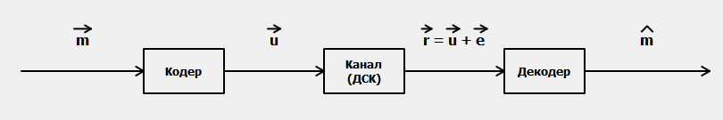
Рисунок 1 – Схема системы передачи данных

Источник информации - формирует случайную двоичную последовательность $m$, разбитую на информационные слова длиной $k=92$ бита. Частота следования битов согласована с тактовой частотой кодера.

Кодер преобразует каждое информационное слово $m$ в кодовое слово $u$ длины $n=127$ бит путём добавления $r=35$ проверочных символов. Используется циклический код БЧХ (127, 92, 5), способный исправлять любые $t=5$ ошибок в кодовом слове. На выходе кодера битовая скорость возрастает в $n/k≈1,38$ раза.

Канал связи реализован как двоичный симметричный канал (ДСК) без памяти. В такой модели каждый передаваемый бит кодового слова $u$ с вероятностью $p_{k}$ искажается (инвертируется), а с вероятностью $1-p_{k}$ принимается без изменений.

Декодер обрабатывает принятое слово $r$, вычисляет синдром и исправляет ошибки, кратность которых не превышает $t=5$. Восстановленное информационное слово $\hat{m}$ на выходе декодера имеет исходную длину $k=92$ бита.

Блок анализа выполняет поэлементное сравнение переданной $m$ и принятой $\hat{m}$ последовательностей, подсчитывает количество ошибочных битов и вычисляет экспериментальную оценку вероятности битовой ошибки (BER) на выходе декодера. Аналогично оценивается число ошибок на входе декодера (сравнением $u$ и $r$).

4. Моделирование

4.1. Работа кодека в идеальном канале (без помех)
При установке вероятности ошибки в канале $p_{k}=0$, искажения отсутствуют. Были получены следующие осциллограммы:
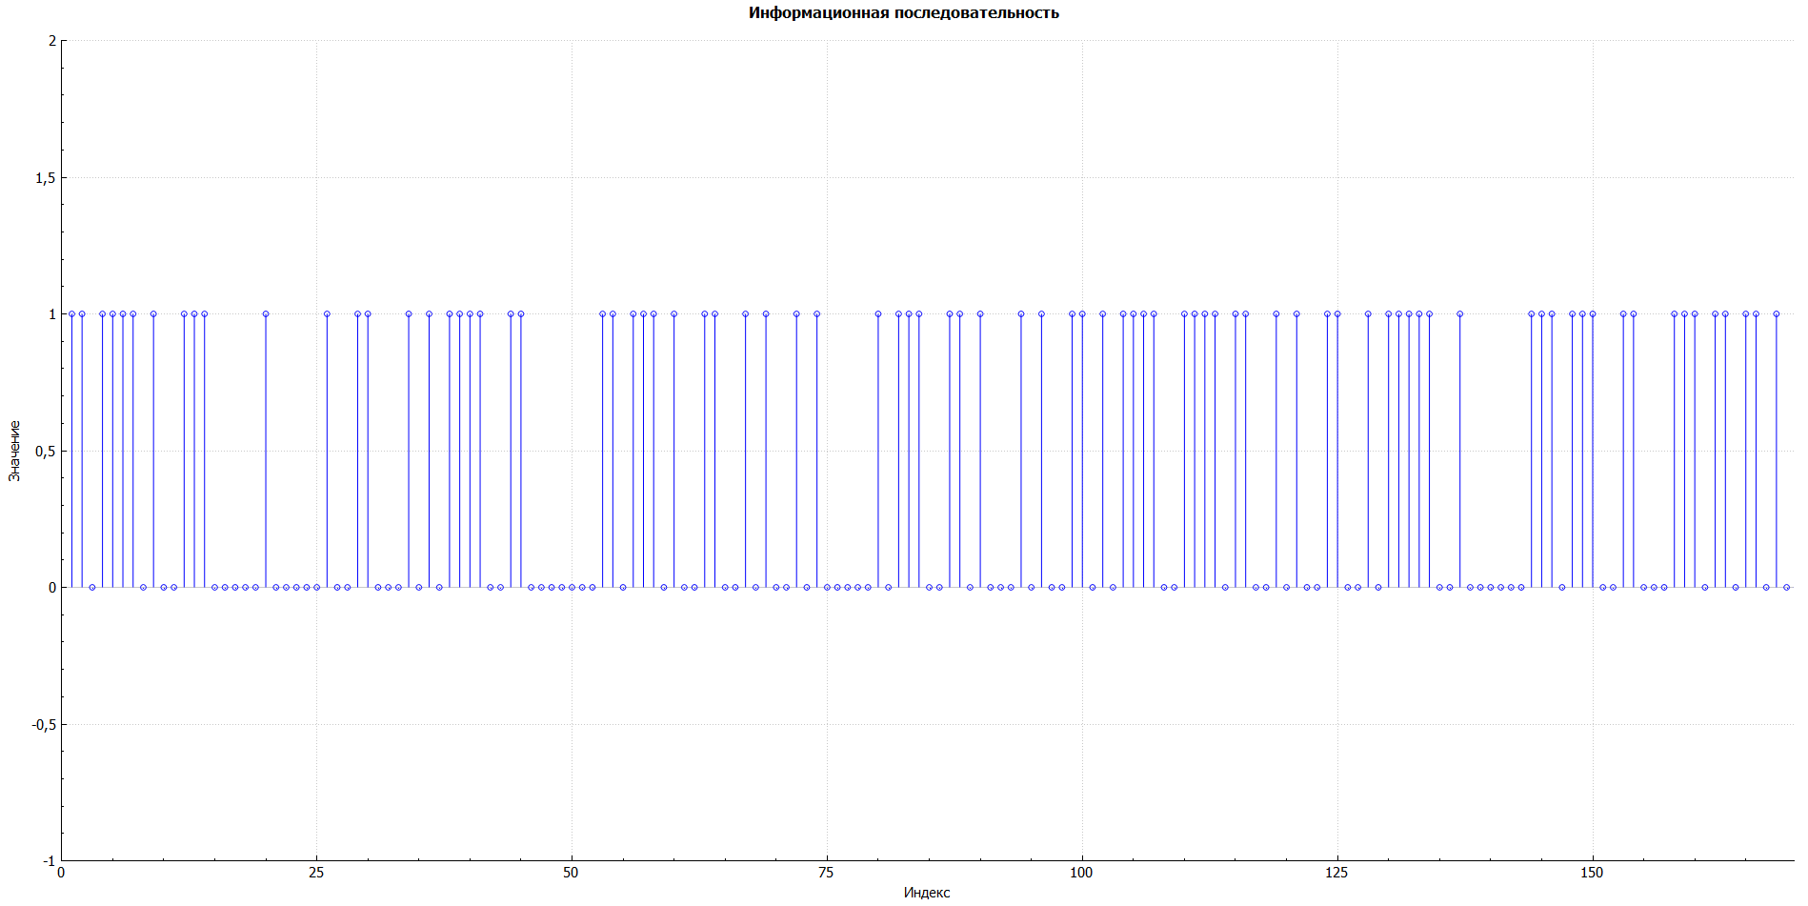
Рисунок 2 – Осциллограмма входного информационного слова
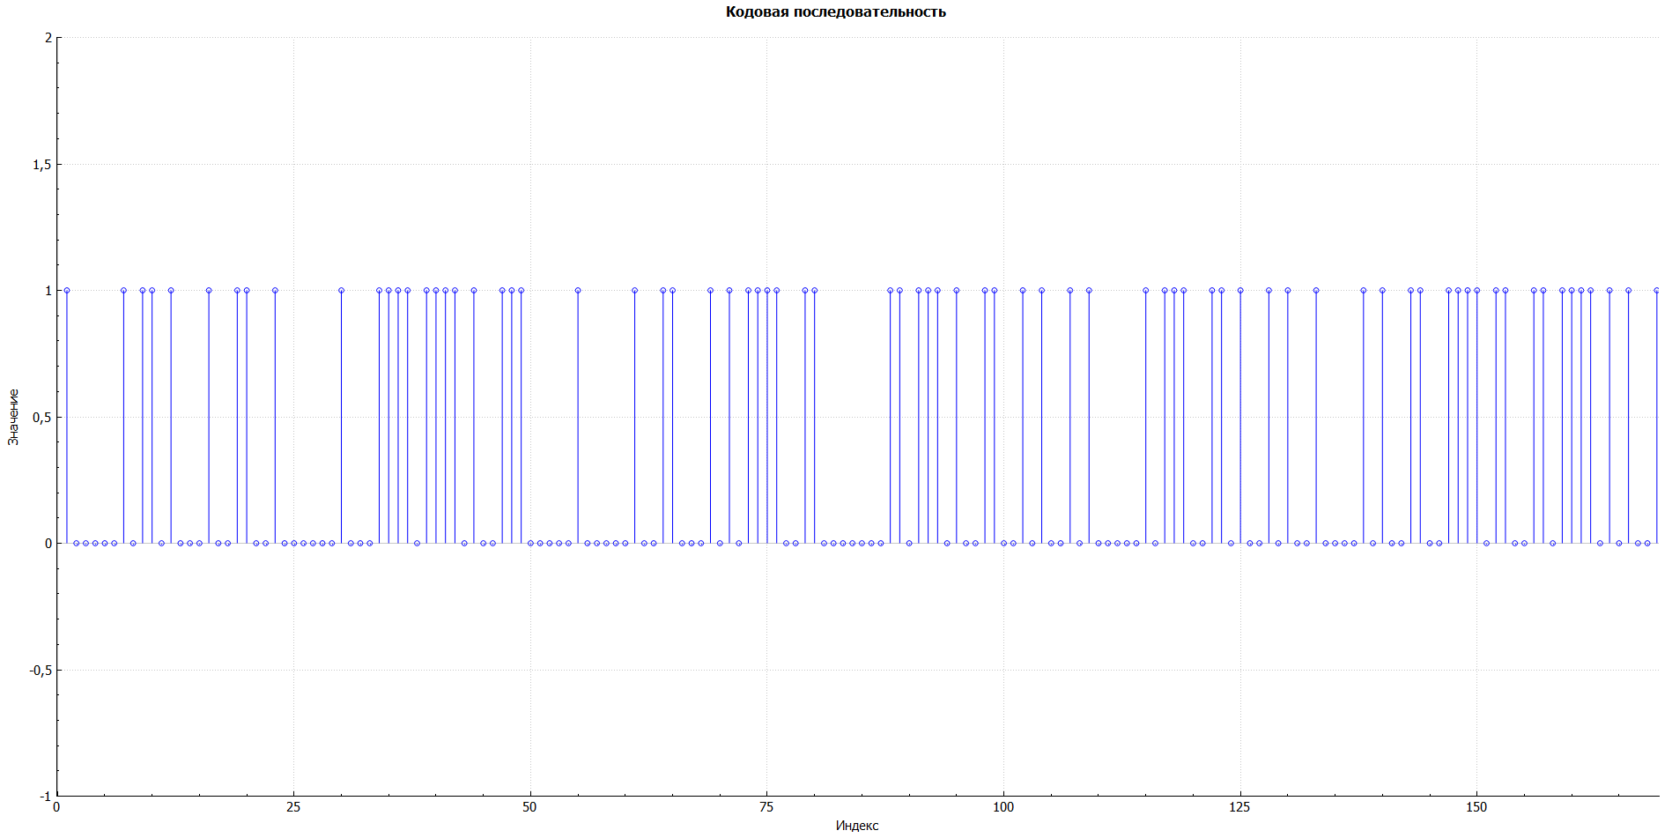
Рисунок 3 – Осциллограмма кодовой последовательности на выходе кодера
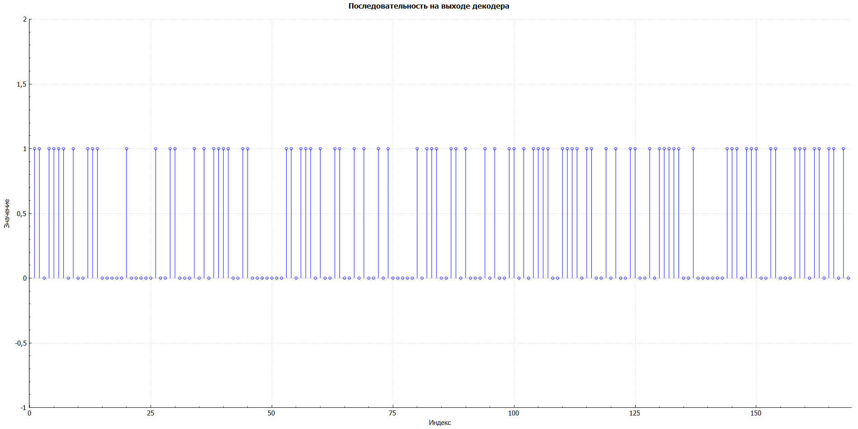
Рисунок 4 – Осциллограмма декодированного слова

4.2. Исследование помехоустойчивости в канале с шумом (ДСК)
Для определения теоретической зависимости оценка вероятности ошибки в результате моделирования ДСК BER были установлены следующие параметры системы:
- Длина кодового слова (n): 127
- Длина информационного слова (k): 92
- Исправляющая способность (t): 5
- Количество слов: 1000
Зависимость оценки вероятности канальной ошибки на входе декодера
Вероятность ошибки, $P_{теор}$ | Количество ошибок, е
0.001 | 132
0.005 | 630
0.010 | 1248
0.020 | 2561
0.035 | 4450
0.040 | 5122
0.045 | 5622
0.060 | 7740
0.80 | 10126
0.1 | 12794
Таблица 1 – Вероятность ошибки ДСК

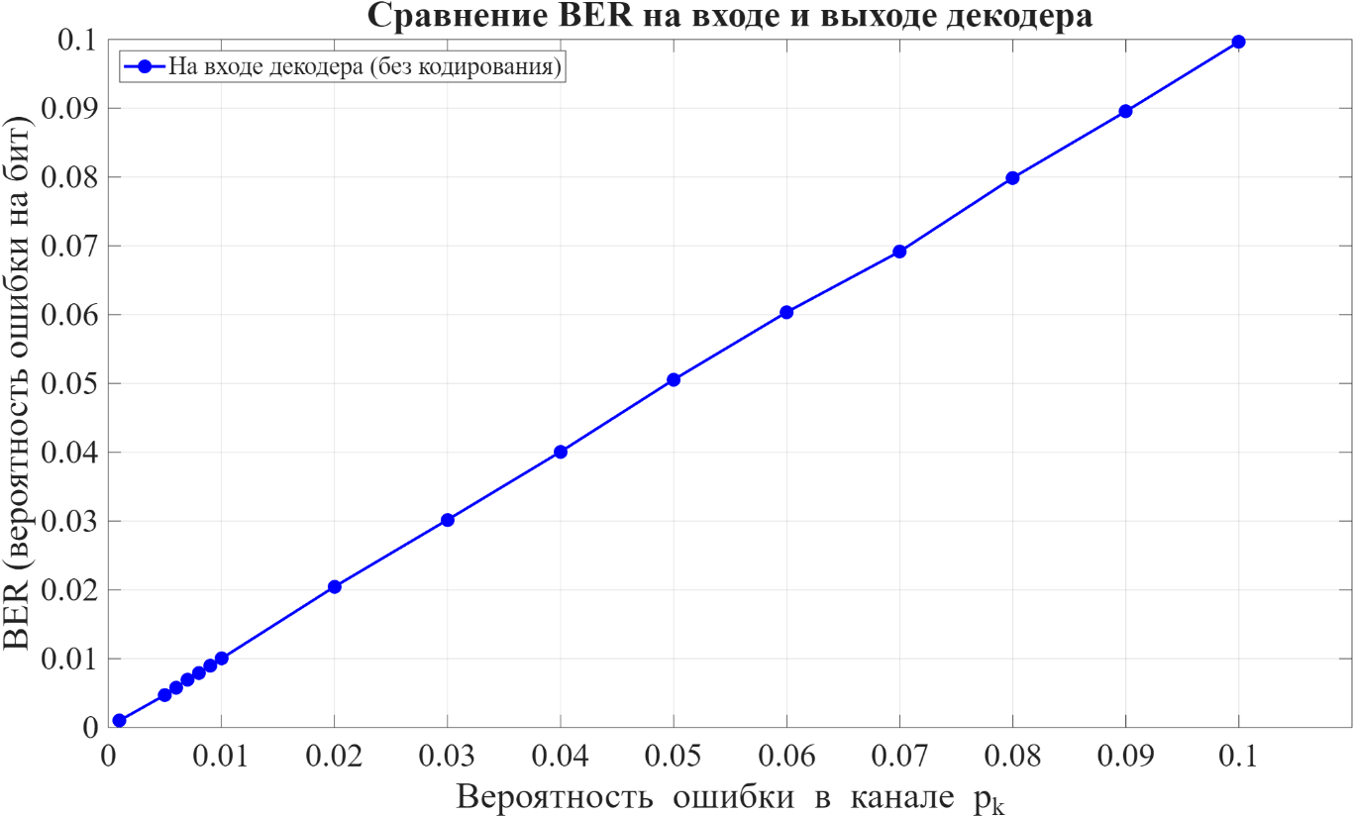

Рисунок 5 – Зависимость оценки вероятности канальной ошибки от вероятности канальной ошибки на входе декодера

Зависимость оценки вероятности канальной ошибки на выходе декодера
Таблица 2 – Вероятность ошибки ДСК
Вероятность ошибки, $P_{теор}$ | Количество ошибок, е
0.001 | 0
0.005 | 0
0.010 | 7
0.020 | 214
0.030 | 876
0.035 | 1379
0.038 | 1834
0.040 | 2159
0.041 | 2305
0.042 | 2527
0.045 | 2928
0.050 | 3535
0.060 | 5016
0.070 | 6085
0.080 | 7299
0.090 | 8194
0.100 | 9140

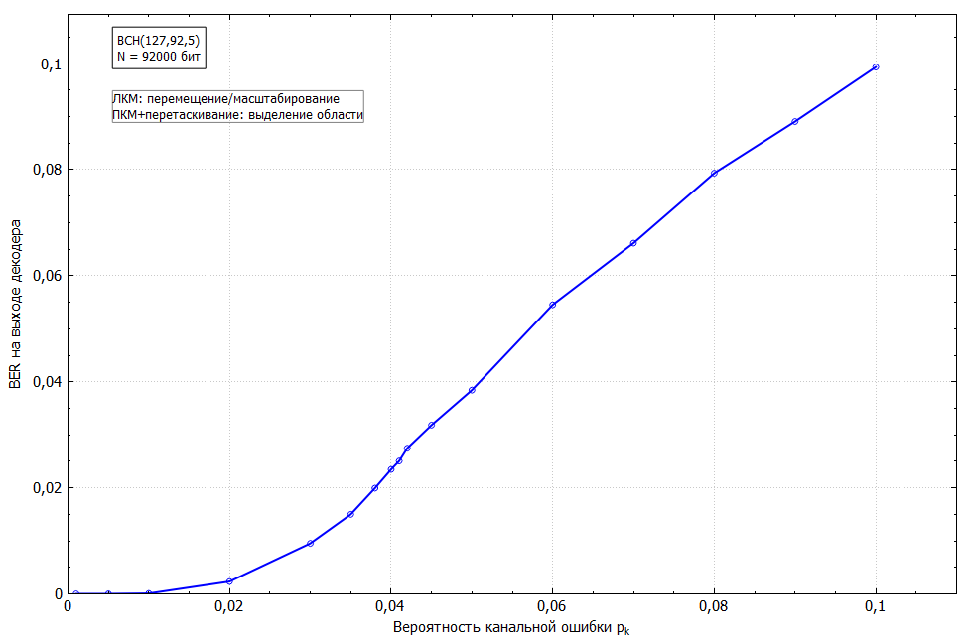
Рисунок 6 – Зависимость оценки вероятности канальной ошибки от вероятности канальной ошибки на выходе декодера

5. Выводы

В ходе работы смоделирована система передачи информации с использованием помехоустойчивого циклического кода БЧХ (127, 92, 5), включающая кодер, двоичный симметричный канал (ДСК) и декодер

При моделировании неискажающего канала ($p_{k}=0$) подтверждена корректность функционирования системы: информационная последовательность на входе кодера полностью совпадает с декодированной последовательностью на выходе декодера с учётом задержки, обусловленной накоплением 92-битового информационного слова в кодере.

Анализ результатов показал, что при $p_{k}≤0,005$ вероятность ошибки на выходе декодера стремится к нулю. При увеличении $p_{k}$ выше этого порога количество ошибок в кодовом слове (длиной 127 бит) превышает исправляющую способность кода ($t=5$), что приводит к росту вероятности искажения переданной информации.

Таким образом, применение кода БЧХ(127, 92, 5) позволяет эффективно защищать данные в ДСК при уровне канальных ошибок до 0,005. При превышении этого порога требуются дополнительные меры повышения достоверности передачи.

